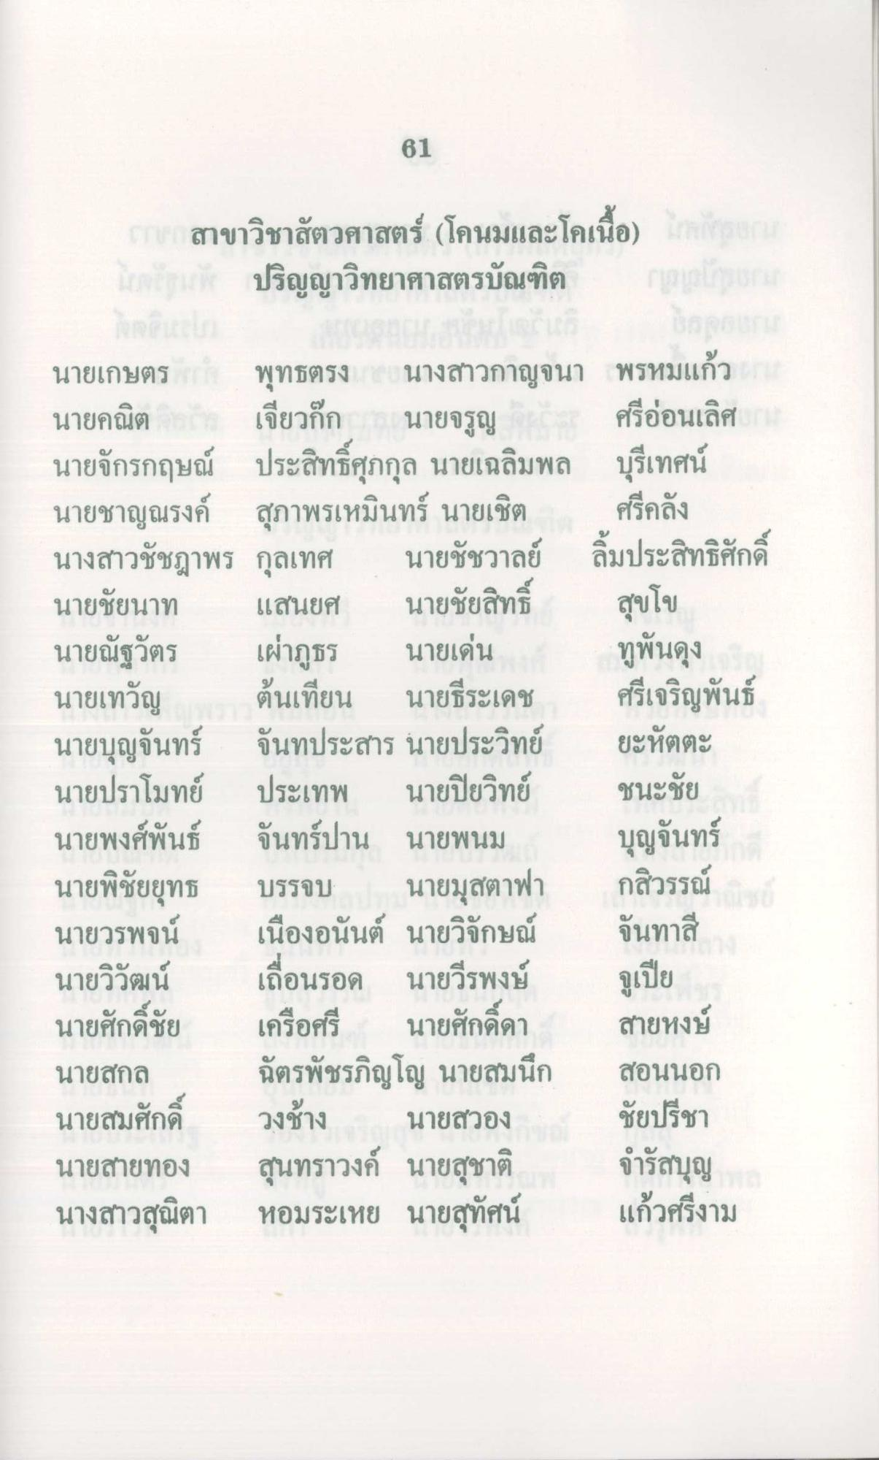
สาขาวิชาสัตวศาสตร์ (โคนมและโคเนื่อ) ได้แก่ ไปได้ ปริญญาวิทยาศาสตรบัณฑิต
นายเกษตร พุทธตรง นางสาวกาญจนา พรหมแก้ว นายคณิต เจียวก๊ก นายจรูญ ศรีอ่อนเลิศ นายจักรกฤษณ์ ประสิทธิศุภกุล นายเฉลิมพล บุรีเทศน์ นายชาญณรงค์ สุภาพรเหมินทร์ นายเชิต ศรีคลัง นางสาวชัชฎาพร กุลเทศ นายชัชวาลย์ ลิ้มประสิทธิศักดิ์ นายชัยนาท แสนยศ นายชัยสิทธิ์ สุขโข นายณัฐวัตร เผ่าภูธร นายเด่น ทูพันดุง นายเทวัญ อาต้นเทียน นายธีระเดช ศรีเจริญพันธ์ นายบุญจันทร์ จันทประสาร นายประวิทย์ ยะหัตตะ นายปราโมทย์ ประเทพ นายปิยวิทย์ ชนะชัย นายพงศ์พันธ์ จันทร์ปาน นายพนม บุญจันทร์ นายพิชัยยุทธ บรรจบ นายมุสตาฟา กสิวรรณ์ นายวรพจน์ เนื่องอนันต์ นายวิจักษณ์ จันทาสี นายวิวัฒน์ เถื่อนรอด นายวีรพงษ์ จูเปีย นายศักดิ์ชัย เครือศรี นายศักดิ์ดา สายหงษ์ นายสกล ฉัตรพัชรภิญโญ นายสมนึก สอนนอก นายสมศักดิ์ วงช้าง นายสวอง ชัยปรีชา นายสายทอง สุนทราวงค์ นายสุชาติ
จํารัสบุญ นางสาวสุณิตา หอมระเหย นายสุทัศน์ แก้วศรีงาม

